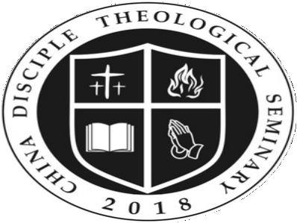

中華門徒神學院

教会推荐信

第一部分（由申请人填写）

申请人姓名：
所属教会：
报读课程： □圣经进修班 □神学进修班 □工人证书 □教牧学士 □研究学士 □植堂学院
申请入学年份： 年 月 日

第二部分（由推荐人填写）
备注：推荐人必须是申请人所属教会的带领人，牧师，传道人。
- 请问您认识申请人多久？

- 请问您如何认识申请人的？

- 请提供您认为有助于申请人的评语。如委身教会，个人性格，参与服侍的情况。

推荐人姓名：
所属教会：

教会职分：
联系电话：
签名：
日期： 年 月 日

